**TRƯỜNG ĐẠI HỌC XÂY DỰNG**

**KHOA CÔNG NGHỆ THÔNG TIN  
------------o0o------------**



**BÁO CÁO BÀI TẬP LỚN**

***MÔN:***

**NHẬP MÔN TRÍ TUỆ NHÂN TẠO**

**Nhóm sinh viên thực hiện***:*

Nguyễn Trần Lê Tuấn 64CS3 MSSV 1553564 Vương Trung Thành 64CS3 MSSV 186864

Dương Gia Khánh 64CS3 MSSV 1526864

***Hà Nội, ngày 7 tháng 6 năm 2021.***

NỘI DUNG

A. Tóm tắt lý thuyết. 3

I. Logistic Regression. 3

1.Định nghĩa: 3

2. Ước lượng xác suất 3

3.Xây dựng hàm mất mát (loss function) 5

4. Ước lượng tham số bằng Gradient Descent 6

II. Softmax Regression. 6

2.Xây dựng hàm mất mát (Loss Function). 7

B. Báo cáo số liệu thực nghiệm. 8

I. Part 1: The gradient of the loss function 8

II. Part 2: Gradient Descent: 11

III. Part 3: Tính toán hiệu quả hơn (Computing more efficiently) 12

IV. Part 4: Evaluating gradient descent 14

# A. Tóm tắt lý thuyết.

## I. Logistic Regression.

### 1.Định nghĩa:

Phương pháp hồi quy logistic là một mô hình hồi quy nhằm dự đoán giá trị đầu ra rời rạc (discrete target variable)  *y* ứng với một véc-tơ đầu vào **x**. Việc này tương đương với chuyện phân loại các đầu vào **x** vào các nhóm *y* tương ứng.  Logistic Regression (hay còn gọi là Logit Regression) được sử dụng phổ biến để ước lượng xác suất 1 điểm dữ liệu có thể thuộc về 1 lớp nào đó (ví dụ tính xác suất để 1 email là spam). Nếu xác suất > 50% thì mô hình dự đoán có thể khẳng định được điểm dữ liệu đó thuộc về lớp 1 (nhãn là 1) hoặc ngược lại (nhãn là 0). Việc này được gọi là phân loại nhị phân (chỉ có 0 với 1)

Ví dụ, xem một bức ảnh có chứa một con mèo hay không. Thì ở đây ta coi đầu ra *y*=1 nếu bức ảnh có một con mèo và *y*=0 nếu bức ảnh không có con mèo nào. Đầu vào **x** ở đây sẽ là các pixel một bức ảnh đầu vào.

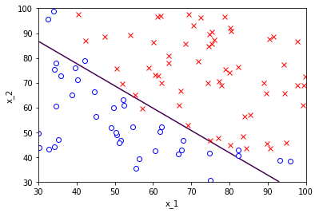

Mô hình phân loại nhị phân

Để đơn giản, trước tiên ta sẽ cùng đi tìm hiểu mô hình và cách giải quyết cho bài toán phân loại nhị phân tức là  *y*={0,1}. Sau đó ta mở rộng cho trường hợp nhiều nhóm sau.

### 2. Ước lượng xác suất

Mục tiêu của bài toán là phân loại xem giá trị đầu vào từ tập dữ liệu đưa ra kết quả dữ liệu đó thuộc lớp 0 hay lớp 1. Để thực hiện được điều đó, trước tiên ta cần thiết lập một hàm logistic để đánh giá khả năng thuộc vào một trong hai lớp của dữ liệu đó.

Sử dụng phương pháp thống kê ta có thể coi rằng khả năng một đầu vào **x** nằm vào một nhóm *y*​ là xác suất nhóm *y*​ khi biết **x**: **P** (*y* | **x**).

**P** (*y* | **x**) = hW (**x**) = =

Trong đó:

+ **x** là thuộc tính đầu vào (có cộng thêm bias), **w** là trọng số tương ứng.

+ Hàm được gọi là hàm **sigmoid**, đầu ra sẽ là khoảng giá trị từ 0 đến 1.

=

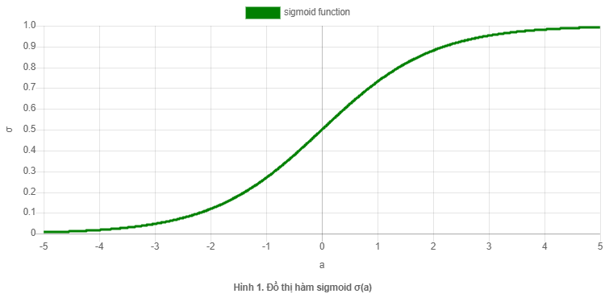

Sau khi đã tính được xác suất **P** (*y* | **x**) = hW (**x**) ta sẽ dễ dàng xác định được **x** thuộc về lớp nào, hay *y:*

Để ý rằng  < 0.5 khi t < 0 và  0.5 khi t ≥ 0. Vì vậy hồi quy Logistic sẽ dự đoán là 1 khi  là dương và 0 khi  âm.

Dưới đây là mô hình về phân lớp nhị phân bằng logistic regression:

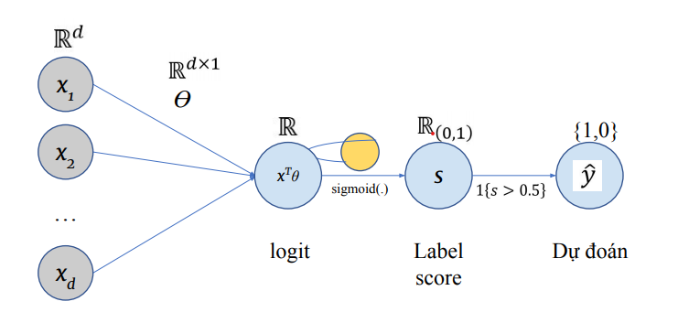

### 3.Xây dựng hàm mất mát (loss function)

Mục tiêu của việc training sẽ là tìm ra vector tham số **w** để mô hình ước lượng xác suất cao cho các điểm dữ liệu thuộc vào lớp 1 và xác suất thấp cho các điểm dữ liệu thuộc vào lớp 0

Để giải quyết bài toán phân loại này ta lại sử dụng phương pháp đánh giá MLE (Maximum Likelihood Estimation) bằng 2 bước:

* Biểu diễn hàm tối ưu dạng hàm log-likelihood của \theta*θ*
* Tìm **w** để hàm này đạt cực đại

Với giả thuyết ta chỉ có 2 nhãn *y* =0 hoặc *y*=1, ta có thể sử dụng hàm xác suất Béc-nu-li  để ước lượng xác suất của mỗi nhãn như sau:

**P**(***Y=y |X=x***) =

Trong đó: *p*   Từ đây ta có tích xác suất hợp của cả tập dữ liệu như sau:

**m** là kích cơ tập dữ liệu.

Trực tiếp tối ưu hàm số này theo **w** nhìn qua không đơn giản! Hơn nữa, khi **m** lớn, tích của **m**số nhỏ hơn 1 có thể dẫn tới sai số trong tính toán (numerial error) vì tích là một số quá nhỏ. Một phương pháp thường được sử dụng đó là lấy logarit tự nhiên (cơ số *e*) của likelihood function biến phép nhân thành phép cộng và để tránh việc số quá nhỏ. Sau đó lấy ngược dấu để được một hàm và coi nó là hàm mất mát. Lúc này bài toán tìm giá trị lớn nhất (maximum likelihood) trở thành bài toán tìm giá trị nhỏ nhất của hàm mất mát (hàm này còn được gọi là negative log likelihood):

*J(***w***)* =

Trong đó, *m* là kích cỡ của tập dữ liệu,  lớp tương ứng của dữ liệu thứ *i* trong tập dữ liệu, là xác suất tương ứng khi tính với mô hình cho dữ liệu thứ *i*.

### 4. Ước lượng tham số bằng Gradient Descent

Để tối ưu hàm *J(***w***)* trên, ta lại sử dụng các phương pháp Gradient Descent để thực hiện. Ở đây, đạo hàm của hàm log trên có thể được tính như sau:

 ta sẽ cập nhập tham số sau mỗi vòng lặp như sau:

**w_new = w_old**

II. Softmax Regression.  
1. Giới thiệu về mô hình và ước lượng xác suất:

Trong dự án lần này, ta phải thực thi và đánh giá Gradient Descent cho thực nghiệm giảm thiểu các rủi ro trên một mô hình hồi quy Logistic đa lớp dựa trên tập dữ liệu MNIST. Chúng ta sẽ bắt đầu bằng cách đánh giá mô hình hồi quy Logistic đa lớp như một phương thức. Xét một phân loại đa lớp với *k* lớp trong đó các dự đoán *ŷ* phân bố trên *k* lớp.

*ŷ* ∈ , *ŷi ≥* 0 với ∀ i ∈ {1, … , k} và

Trong ví dụ nhãn *y* là vector one-hot xác định một lớp đơn. , mỗi *yi* {0,1}, và tồn tại một *i* {1, …, k} sao cho *yi* =1. Trong ví dụ bản thân chúng là các vector . Hồi quy Logistic đa lớp sử dụng một mô hình tuyến tính giả thuyết với một hàm softmax. Đặc biệt, truyền vào một ma trận tham số , được hàm giả thuyết:

(**x**) = softmax ()

Hàm softmax nối từ đến và được định nghĩa bằng:

*Sk = P(y(i) = k* | ***x****(i); ) =*

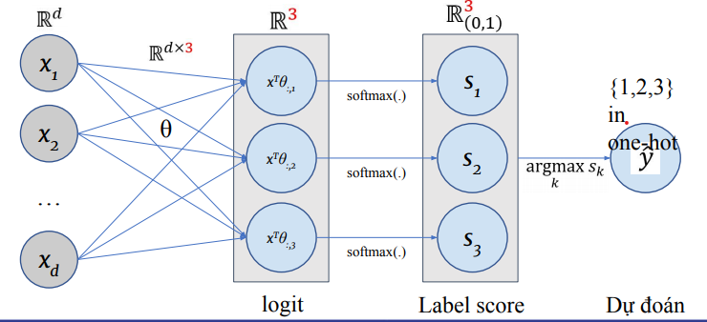

Hàm Softmax giúp ta chuẩn hóa các giá trị sao cho các label score *Sk* tạo thành một phân phối xác suất (tổng các giá trị bằng 1).

### 2.Xây dựng hàm mất mát (Loss Function).

#### 2.1. One hot coding:

Với cách biểu diễn network như trên, mỗi output sẽ không còn là một giá trị tương ứng với mỗi class nữa mà sẽ là một vector có đúng 1 phần tử bằng 1, các phần tử còn lại bằng 0. Phần tử bằng 1 nằm ở vị trí tương ứng với class đó, thể hiện rằng điểm dữ liệu đang xét rơi vào class này với xác suất bằng 1.

Khi sử dụng mô hình Softmax Regression, với mỗi đầu vào **x**, ta sẽ có đầu ra dự đoán là *ŷ =* softmax(**x**).Trong khi đó, đầu ra thực sự chúng ta có là vector *y* được biểu diễn dưới dạng one-hot coding.

#### 2.2 Cross Entropy:

Cross Entropy giữa hai phân phối *ŷ* và *y:*

L(*ŷ ,y*) =,

Trong Logistic Regression, chúng ta cũng có hai phân phối đơn giản. (i) Đầu ra thực sự của điểm dữ liệu đầu vào **xi** có phân phối xác suất là [*yi*;1− *yi*]với *yi* là xác suất để điểm dữ liệu đầu vào rơi vào class thứ nhất (bằng 1 nếu *yi*= 1, bằng 0 nếu *yi*= 1,). (ii). Đầu ra dự đoán của điểm dữ liệu đó là =sigmoid(**x**) là xác suất để điểm đó rơi vào class thứ nhất. Xác suất để điểm đó rơi vào class thứ hai có thể được dễ dàng suy ra là 1-. Vì vậy, hàm mất mát trong Logistic Regression:

*J(***w***)* =

chính là một trường hợp đặc biệt của Cross Entropy.

Với Softmax Regression, trong trường hợp có *k* classes, loss giữa đầu ra dự đoán và đầu ra thực sự của một điểm dữ liệu **xi** được tính bằng:

*J*(**W;** xi; yi)=,

#### 2.3 Hàm mất mát cho Softmax Regression:

*J(***w**) =

=

Nhắc lại 1 chút, như vậy hàm chi phí của hồi quy logistic có thể viết dưới dạng:

*J(***w***)* =

=

Lúc này hàm chi phí của Logistic regression nhìn khá giống với hàm chi phí của Softmax regression, chỉ khác là chúng ta tính tổng các xác suất của K lớp khác nhau. Như vậy:

=

Bằng cách đạo hàm *J(***w**) ta sẽ tìm được gradient như sau:

=

là một vector có phần tử thứ j là là đạo hàm riêng của  đối với phần tử thứ j của

 ta sẽ cập nhật tham số sau mỗi vòng lặp như sau:

**w_new = w_old**

# B. Báo cáo số liệu thực nghiệm.

## I. Part 1: The gradient of the loss function

Trước tiên tính hàm softmax: (x) = softmax () =

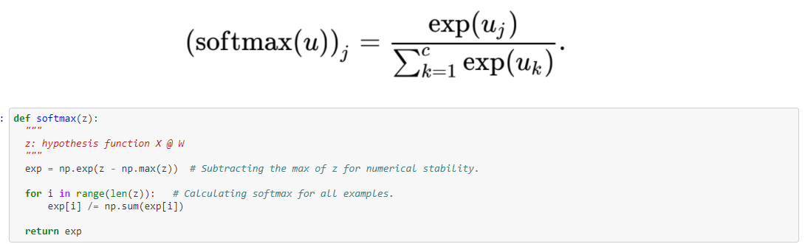

= (softmax () – y)

Để có được công thức trên, ta dựa vào hàm mất mát cho mô hình Softmax Regression:

*J(***w**) =

=

Lấy đạo hàm của hàm mất mát:

=

Vector hóa:

= (softmax () – y)

Dựa vào công thức trên, ta tạo hàm **multinomial_logred_grad_i** để tính gradient cho một mẫu (x, y) với tham số W

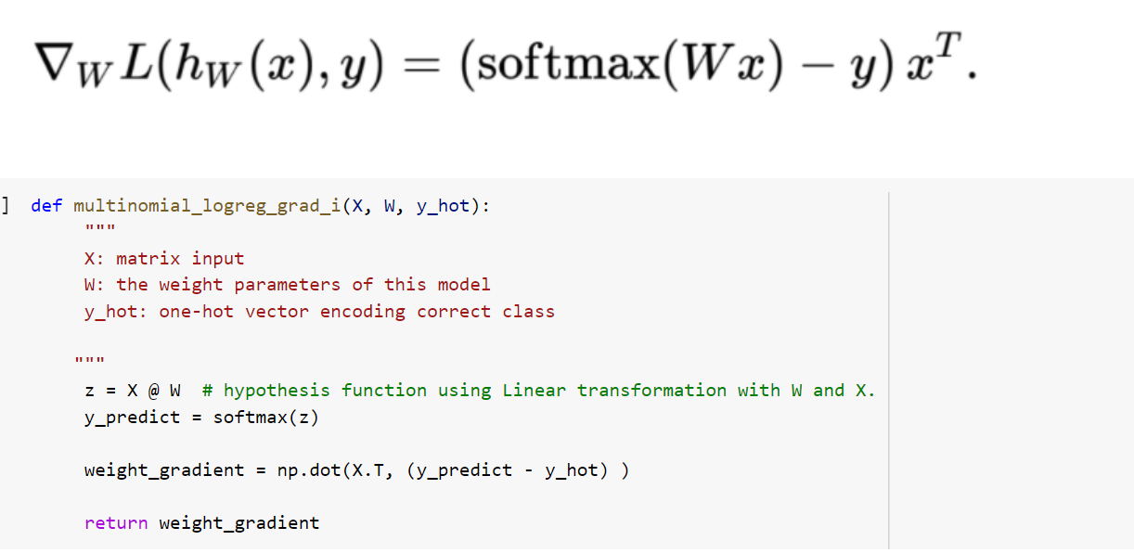

Trả ra kết quả:

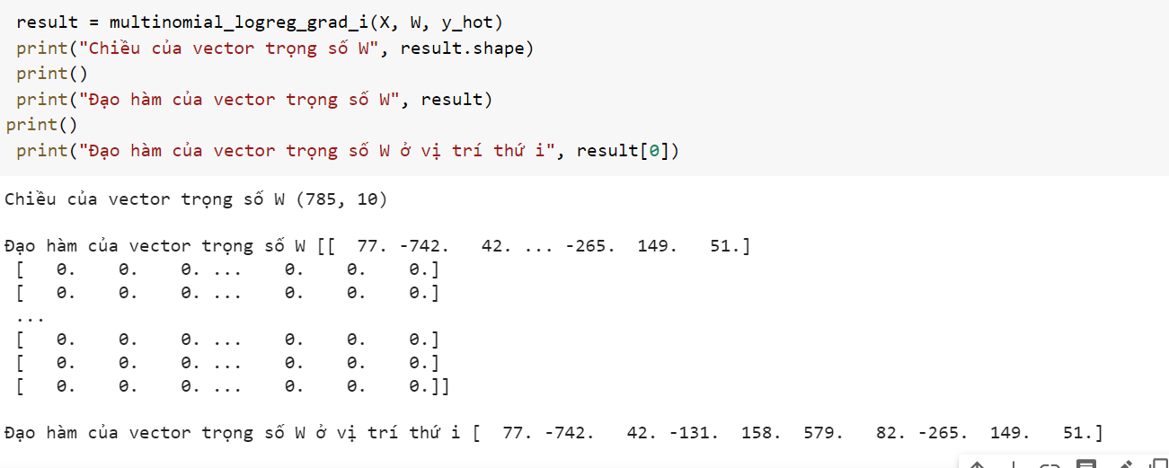

Dựa vào công thức cross-entropy cho một điểm dữ liệu

L(*ŷ , y*) =,

viết được hàm **multinomial_logreg_loss_i** để tính sai số cho một mẫu (x, y) với tham số W:

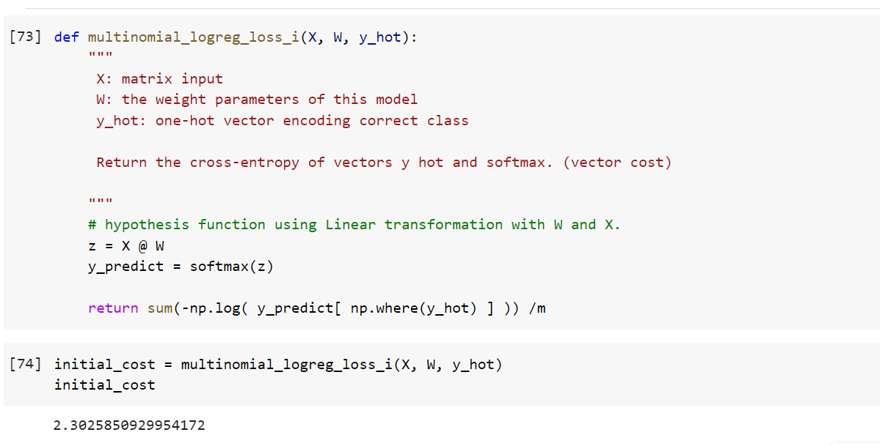

## II. Part 2: Gradient Descent:

Thuật toán Gradient Descent được áp dụng như sau:

Lặp đến khi hội tụ:

Để triển khai thuật toán Gradient Descent, dùng hàm **multinomial_logreg_total_grad** để tính sai số cho toàn tập dữ liệu

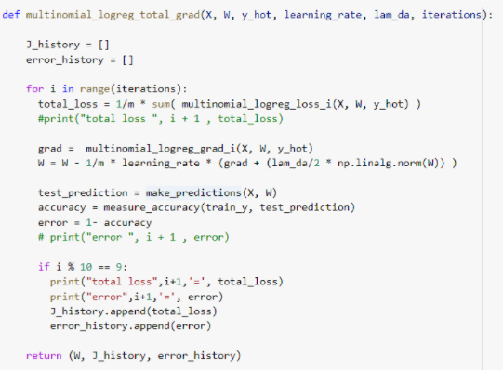

Ta truyền tham số **L2** là: **learning_rate** = 1.0, **lam_da** = 0.0001**, iterations** = 10. Được kết quả như sau:

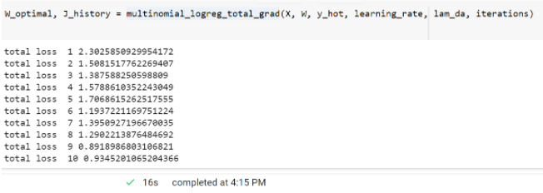

Vậy thời gian chạy 10 vòng lặp với tham số **L2** cần 16s để chạy thuật toán.

Với phương pháp trên, thời gian kỳ vọng để chạy **1000 vòng lặp** là: **26m 40s**.

Thực tế thực nghiệm, kết quả sau khi chạy **1000 vòng lặp** là:

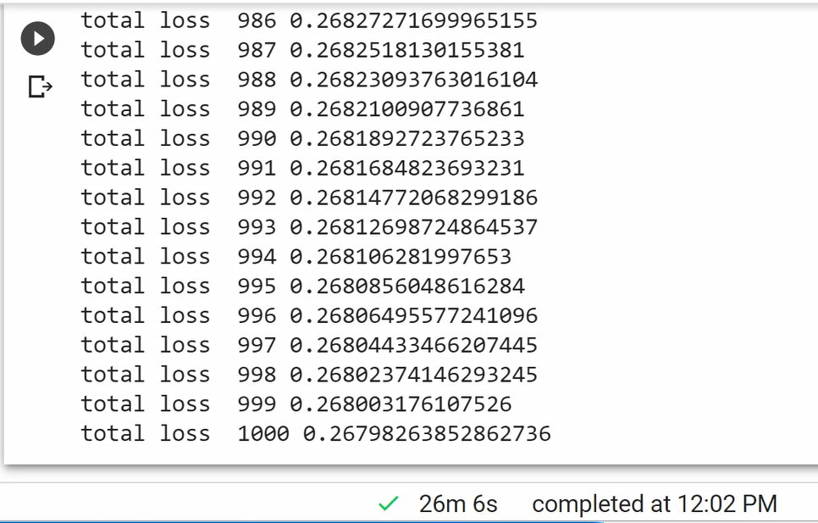

## III. Part 3: Tính toán hiệu quả hơn (Computing more efficiently)

Để tính toán hiệu quả hơn ta sử dụng ma trận số học Numpy thay vì vòng lặp for

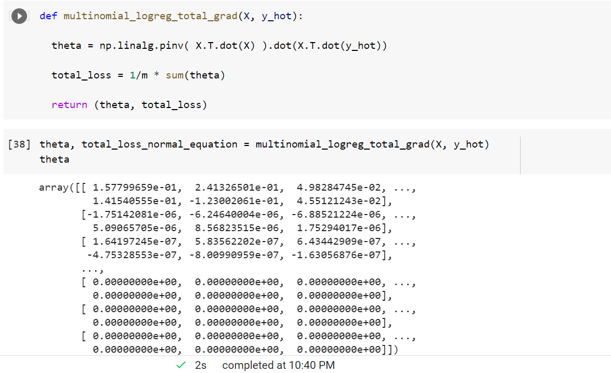

Có thể thấy khi dùng nhân ma trận số học Numpy thời gian chạy mất 2s.

Normal Equation là phương pháp tìm nghiệm của bài toán Linear Regression mà không cần tới vòng lặp, không cần lựa chọn Learning Rate. Và cũng không cần phải Scaling dữ liệu.

Và công thức quan trọng nhất của chúng ta:

**So sánh giữa Normal Equation và Gradient Descent:**

|  |  |
| --- | --- |
| Gradient Descent | Normal Equation |
| Cần phải chọn Learning Rate | Không cần chọn Learning Rate |
| Cần nhiều vòng lặp | Không cần vòng lặp |
| Thời gian tính: *O(kn2)* | Thời gian tính: *O(n3)*, cần phải tính ma trận nghịch đảo |
| Hoạt động tốt với dữ liệu lớn | Rất chậm với dữ liệu lớn |

Với Normal Equation, việc tính toán mất thời gian *O(n3)* nên với dữ liệu lớn

(n > 10.000 dữ liệu) chúng ta nên sử dụng Gradient Descent.

## IV. Part 4: Evaluating gradient descent

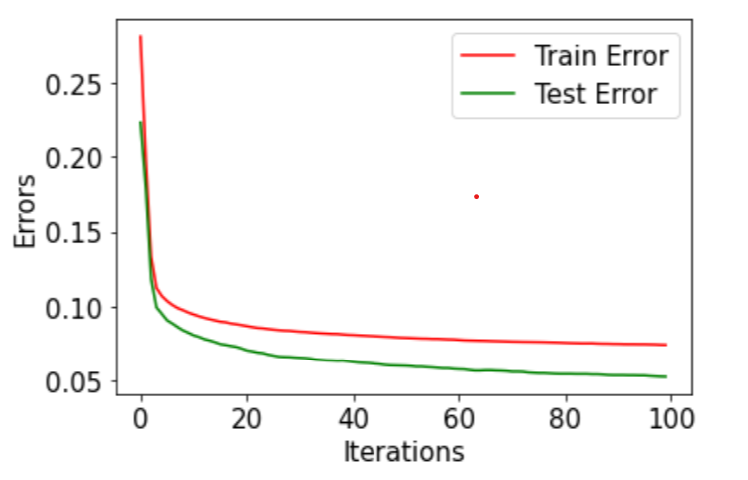

Hình minh họa đồ thị Train Error và Test Error

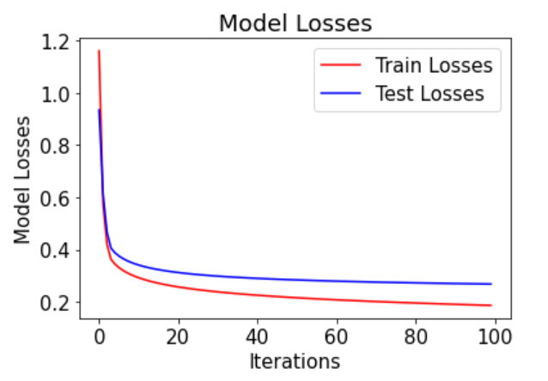

Hình minh họa đồ thị Train Losses và Test Losses